Buenos días chicas y chicos:
En primer lugar, recordad las pautas que os hemos dado en las recomendaciones para este tercer trimestre.
Os ponemos a continuación el trabajo que tenéis que organizaros para esta semana desde el lunes 13 hasta el viernes 17

Seguimos trabajando los números enteros, pero ahora ya empezamos con las operaciones.
Si necesitáis repasar, podéis volver al trabajo de la semana tercera que es cuando los empezamos a estudiar.
Vamos a utilizar también el libro digital, por lo que os animamos a ver, para refrescar la memoria el video que está en la página 116,117, pinchando sobre el icono
Recuerda que todos los ejercicios debes hacerlos antes en el libro digital y una vez autocorregidos copiarlos en el cuaderno.
EMPEZAMOS
*Página 120,121: Suma y resta de números enteros
- Para entender mejor cómo operamos con los números enteros, pinchando sobre el enlace os lo explicaran
https://www.youtube.com/watch?v=tNxHToZ-LbE

- Os ponemos una pequeña explicación para que os quede muy clarito, aunque seguro que ya lo habéis pillado.
Para aprender a sumar o restar números enteros vamos a ayudarnos con la recta numérica:
- Situamos el primer número en la recta numérica
- Si estamos sumando contamos hacia la derecha tantas posiciones como nos indique el segundo número.
Si estamos restamos contamos hacia la izquierda tantas posiciones como nos indique el segundo número.
Por ejemplo: 5 – 9
Situamos el primer número en la recta numérica. El primer número es el 5 por lo tanto situamos el 5 en la recta.
Si estamos sumando contamos hacia la derecha tantas posiciones como nos indique el segundo número. Si estamos restamos contamos hacia la izquierda tantas posiciones como nos indique el segundo número.
En este caso estamos restando, por lo tanto contamos hacia la izquierda, y como el segundo número es 9, contamos 9 posiciones hacia la izquierda desde el 5.
Por lo tanto, 5 – 9 = -4
- Copia el recuadro que siguiente
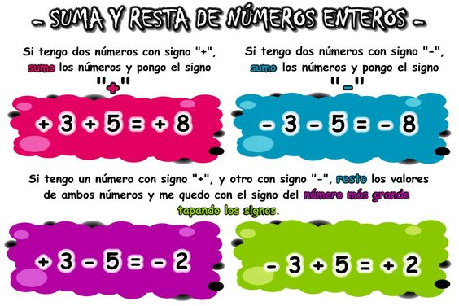

- Ejercicios: 18, 19, 20, 22, 23, 24
- Para practicar online
https://www.superprof.es/apuntes/escolar/matematicas/aritmetica/enteros/ejercicios-interactivos-de-suma-de-numeros-enteros.html

https://www.matematicasonline.es/anaya/primaria/primaria6/datos/03_Mates/datos/05_rdi/ud05/2/02.htm

*Para ampliar un poco más (OPCIONAL) https://www.matematicasonline.es/anaya/anaya1ESO/datos/04/03.htm

*Página 122: Coordenadas y números enteros
- Copiar información sobre sistema de ejes coordenadas
- Ejercicios: 26, 29, 28(no está en Ver Actividades)
- Para practicar online
https://www.matematicasonline.es/tanque/coordenadas/coordenadas_p.html

*Página 123: Orientación en el plano
- Ejercicios 31, 33
- Pinchando en cada enlace encontrarás un ejercicio relacionado con este apartado.
http://www.ceipjuanherreraalcausa.es/Recursosdidacticos/CUARTO/datos/01_Mates/datos/05_rdi/U14/01.htm
http://www.ceipjuanherreraalcausa.es/Recursosdidacticos/CUARTO/datos/01_Mates/datos/05_rdi/U14/02.htm
http://www.ceipjuanherreraalcausa.es/Recursosdidacticos/QUINTO/datos/03_Mates/datos/05_rdi/ud14/1/01.htm
http://www.ceipjuanherreraalcausa.es/Recursosdidacticos/QUINTO/datos/03_Mates/datos/05_rdi/ud14/3/03.htm
- Para finalizar la semana, no olvides pasar por el GIMNASIO, para practicar y repasar lo que hemos estudiado.

- Y si aún tienes más ganas de seguir practicando te dejamos este enlace que ya lo hemos navegado en otras ocasiones para que practiques

http://www.actiweb.es/bejherro/matematicas.html

- Os dejamos una ficha de refuerzo y ampliación sobre operaciones con números enteros y las soluciones, en el caso de alguna duda, estamos a vuestra disposición.

IMPORTANTE:
No os agobiéis, recordad que debéis organizaros estas tareas para toda la semana, lo importante es que trabajéis dentro del horario escolar y a la hora en la que tendríais las diferentes asignaturas. Os será más fácil y cómodo.
Esperamos vuestras tareas.
Un besito

El profe Manolo y la seño Sonia
FICHA AMPLIACIÓN Y REFUERO
